報道関係各位
プレスリリース 2024年11月16日
株式会社AIR PLANNING


「台湾出張手配安心サポート」のご案内
株式会社AIR PLANNINGは（本社：東京都千代田平河町1-3-6 BIZMARKS麴町２F 公式サイト www.air-planning.co.jp ）自社運営中の台湾専門予約サイト「旅OMOI」https://www.tabi-omoi.com/ に、新たなサービスとして、「台湾出張手配安心サポート」https://www.tabi-omoi.com/businesstaiwan を11月15日から提供開始しました！
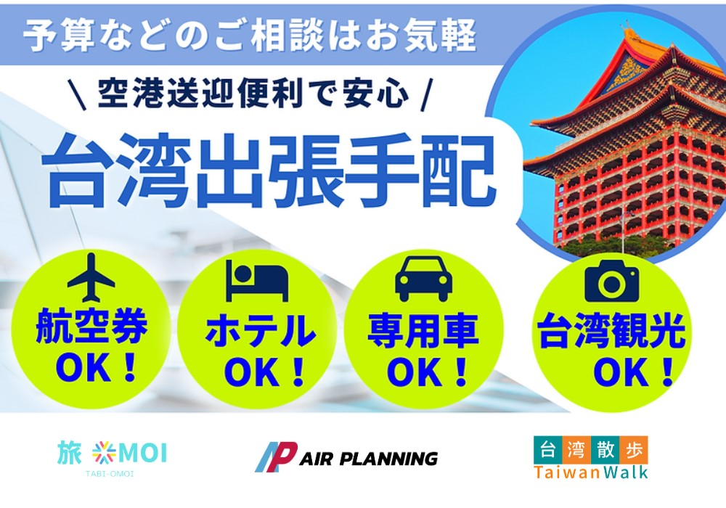

サービス概要：
台湾への渡航に関するご相談、航空券手配から台湾国内線、新幹線などの移動、ホテル予約、企業間視察や会議のための専用車利用、出張費用予算など、お気軽にご相談ください。台湾でのスムーズな出張をサポートさせて頂きます！

台湾行き航空券：
https://www.tabi-omoi.com/businesstaiwan/taiwanair
日本各地から台湾への航空券手配をお手伝いいたします。台湾行き航空券、国内線、離島への移動など、予算に合わせて最適なプランをご提案いたします。長年の経験と実績を活かし、安心で快適な出張をサポートいたします！

台湾各地ホテル：
https://www.tabi-omoi.com/businesstaiwan/taiwanhtl
台湾各地のホテル、ビジネスホテルから駅近のホテル、人気エリアのホテルや厳選ホテルまで、出張コスト削減に安心で快適な出張をサポートいたします！

空港送迎・貸し切り専用車：
https://www.tabi-omoi.com/businesstaiwan/airportpickup
空港送迎、企業間視察や会議のための専用車利用移動、時間無駄なく廻れる、日本語ガイドと一緒なので初めての方でも安心！制限された時間や初めての地域での不安を解消し、大きな荷物も楽々に運ぶことができます！

台湾視察旅行・研修旅行：
https://www.tabi-omoi.com/businesstaiwan/company
非日常の旅行体験において、参加される皆様が新たなアイディアや発想を生み出すお手伝いを致します。会議場の手配はもちろん、懇親会やさまざまなアレンジについても包括的にお任せいただけます！

台湾社員旅行：
https://www.tabi-omoi.com/businesstaiwan/group
社員・研修・招待・視察などの企業旅行から、同窓会、ハイキング、音楽、天文などの趣味旅行、リゾート挙式旅行（ハネムーン）、大学研修旅行、ゼミ旅行、カルチャー教室講師同行ツアーなどの研修旅行まで！

台湾へイベント参加：
https://www.tabi-omoi.com/businesstaiwan/taiwanevents
「台湾イベントに参加できるツアー」ここ数年、日本からの参加者も増えている台湾のイベント。開催が実現した貴重な限定イベントにご参加ください！

株式会社AIR PLANNINGについて：
【企業情報】
所在地：東京都千代田区平河町1-3-6BIZMARKS麹町2F
代表者：代表取締役 張 桐
設立日：2020年9月
事業内容：
・ユーザー向け・トラベルメディア事業
・エージェント向け・トラベルメディア事業
・広告事業
AIR PLANNING公式サイト：https://air-planning.co.jp
旅の総合予約サイト「旅TIME」：https://tabi-time.com
台湾観光情報サイト「旅OMOI」：https://tabi-omoi.com
国内旅行予約サイト「旅SATO」：https://tabi-sato.com
海外現地ツアー予約サイト「旅NAKA」：https://tabi-naka.com
訪日台湾観光客専用サイト「東洋企劃」：https://www.tabi-sato.com/zh/japanplanning

株式会社AIR PLANNING
メール：info@air-planning.co.jp

